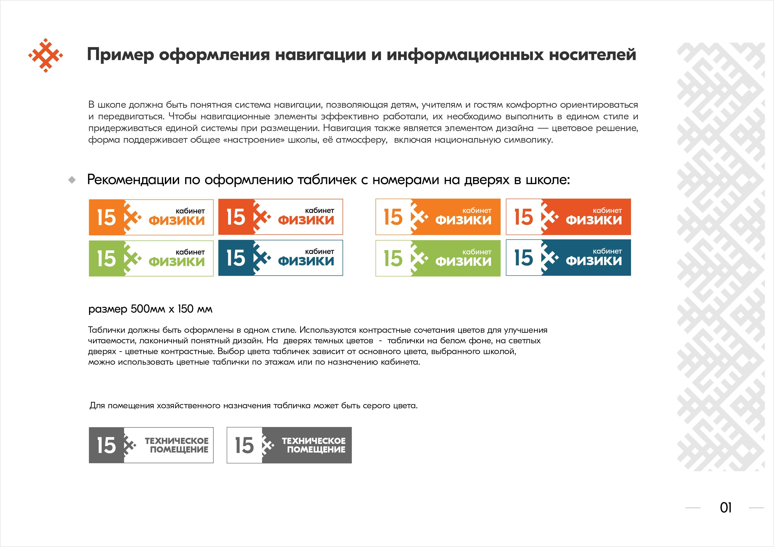

п/п | № помещения | Наименование
1 | 1 | Социальный педагог  Социальнӧй велӧдысь
2 | 2 | Учебный кабинет  Велӧдчан кабинет (либӧ жыр)
3 | 3 | Медицинский кабинет  Медицина кабинет (либӧ юкӧн)
4 |  | Столовая  Сёянін
5 | 4 | Учебный кабинет  Велӧдчан кабинет
6 | 5 | Библиотека  Библиотека (Небӧгаин)
7 | 6 | Столярная мастерская  Столярнӧй мастерскӧй
8 | 7 | Учебный кабинет  Велӧдчан кабинет (либӧ жыр)
9 |  | Комната релаксации  Шойччан жыр
10 | 8 | Кабинет логопеда  Логопедлӧн кабинет
11 | 9 | Спортивный зал  Спорт зал
12 | 10 | Заместитель директора  Директорӧс вежысь
13 | 11 | Учебный кабинет  Велӧдчан кабинет
14 | 12 | Учебный кабинет  Велӧдчан кабинет
15 | 13 | Кабинет музыки и ритмики  Музыка да ритмика кабинет
16 | 14 | Приёмная  Приёмнӧй
17 | 15 | Кабинет математики и информатики  Математика да информатика кабинет
18 | 16 | Учебный кабинет  Велӧдчан кабинет
19 | 17 | Кабинет биологии  Биология кабинет
20 | 18 | Центр детских инициатив  Челядьлысь водзмӧстчӧмъяс шӧрин
21 | 19 | Учебный кабинет  Велӧдчан кабинет
22 | 20 | Швейная мастерская  Вурсянін
23 | 21 | Учебный кабинет  Велӧдчан кабинет
24 | 22 | Кабинет дефектолога  Дефектологлӧн кабинет
25 | 23 | Учебный кабинет  Велӧдчан кабинет
26 | 24 | Основы социальной жизни  Социальнӧй олӧмлӧн подувъяс жыр
27 | 25 | Кабинет истории  История кабинет
28 | 26 | Кабинет дефектолога  Дефектологлӧн кабинет
29 | 27 | Кабинет домоводства  Керка видзан кабинет
30 | 28 | Швейная мастерская  Вурсянін
31 | 29 | Столярная мастерская  Столярнӧй мастерскӧй
32 | 30 | Кабинет психолога  Психолог кабинет
33 |  | Учительская  Велӧдысьяслӧн
34 |  | Архив  Архив
35 |  | Технический персонал  Техническӧй уджалысьяс
Туалет мужской
Асмогасянін
Туалет для персонала
Уджалысьяслы асмогасянін
Туалет женский
Асмогасянін

